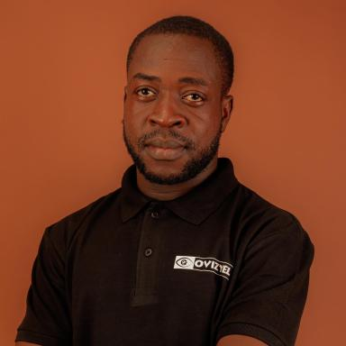 Ketlain Difficile

Identifiants chercheurs

- IdHAL : ketlain-difficile
- ORCID : 0009-0005-6821-7673

Présentation

Ketlain Difficile est un cinéaste, journaliste et professionnel des médias haïtien, cumulant plus de dix années d’expérience dans la création audiovisuelle. Il a débuté comme animateur d’émissions magazine durant son adolescence avant de s’orienter vers le cinéma, où il s’est distingué comme caméraman, monteur et réalisateur.
Depuis 2020, il s’est réorienté progressivement vers le journalisme multimédia et collabore avec plusieurs médias locaux et internationaux. Il a notamment réalisé et filmé des reportages pour des chaînes telles que CGTN Français (Chine), TV Asahi (Japon), Panorama Nyheter (Norvège), ABC News (USA), France TV (France) ainsi que pour des médias haïtiens tels que Loop Haïti, AyiboPost et RadyoKap.
Titulaire d’un certificat en gestion des organisations culturelles, il s’intéresse également aux sciences juridiques, notamment à la criminologie, aux enquêtes fédérales et au maintien de l’ordre. Sa polyvalence et son parcours témoignent d’une volonté constante d'apprendre, d’innover et de contribuer au développement des médias en Haïti.

Publications

